Une idée de cadeau pour la fête des mères, un anniversaire ou juste pour le plaisir d’offrir…

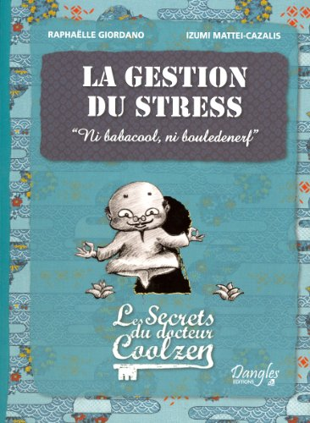

Je viens de me régaler... Ce manuel est le fruit d’une étroite collaboration entre une consultante formatrice en communication, management et développement personnel et une graphiste talentueuse.

Le résultat est pertinent sur le contenu et superbe au niveau des illustrations.

Ce manuel va au-delà des conseils, il met entre nos mains des exercices pratiques et des réflexions pour améliorer notre gestion du stress au quotidien, le tout avec beaucoup d’humour.

Les 10 commandements de l’Homo Stressus :
- Le point, tu feras, sur ce que tu veux et ne veux pas
- De la hauteur, tu prendras, sur tes petits et grands tracas
- Tes soucis, sur le cœur, tu ne garderas pas
- Du temps pour toi, tu te donneras
- Le droit à l’erreur, tu t’accorderas
- A bien manger et bien dormir, tu penseras
- De ton corps, tu t’occuperas
- Tes amitiés, tu cultiveras
- Des limites, dans ton travail, tu fixeras
- Une grande place au rire, tu donneras

Pour vous mettre l’eau à la bouche, ce manuel…
- Nous invite à repérer les pollueurs de notre quotidien et à les tenir à distance grâce à la typologie des C.O.N.S. : les Compliqués, les Obtus, les Négatifs et les Sangsues. (facile à retenir !)
- Nous propose à nous affirmer sans violence via la technique de la F.E.T.E (faites-lui sa fête sans violence) :
- Faits : décrivez d’une manière claire et concise ce qui dans les faits vous pose problème. Vos propos doivent être totalement objectifs et non affectifs.
- Emotions ressenties : exprimez vos sentiments, comment vous vous êtes senti/e par rapport aux faits. Utilisez le « je » et non le «tu » trop agressif. Faites court et ne tombez pas dans le mélo.
- Terrain d’Entente : proposez un compromis, une solution pour que chacun y trouve son compte à l’avenir.
- Nous propose de prendre de la distance par rapport aux événements stressants en utilisant en « stressboard » :
Evénement qui a déclenché notre stress | Degré de stress que vous avez ressenti (curseur entre 0 et 10) | Importance réelle de l’événement (curseur entre 0 et 10)

Les secrets du docteur Coolzen sont à lire, à offrir, à partager sans aucune modération.

Bonne lecture et au plaisir de recevoir vos commentaires,

Christelle Demunter Remy

Coaching C7

Chr_remydemunter@hotmail.com

